理科養育法Ⅳ 第3回 模擬授業報告書
実施日2014/6/7(土)
5班 浅川岳 榎本光太 永井雅也 吉田羽吹

液状化の実験(p227)

- 目的
地震大国である日本、その地震によって引き起こされる二次被害として地盤の液状化現象があげられる。その原理を理解し、その危険性を学ぶ。

- 道具
道具 | 一人分の値段(円) | 40人分の値段(円)
ペットボトル | 150 | 6000
砂(グランドから採取) | 0 | 0
水(水道水) | 0 | 0
割りばし | 10 | 400

- 実験準備
京都府立大学グラウンドから砂を適量採取しペットボトルにつめた。このとき、全体の1/3の砂を入れ、水に浸るようにした後、残りの砂を上からかぶせた。そこに端から縦に1cm感覚で線を5本ほど引いた割りばしを置いた。ペットボトルは実験がしやすいように半分に切り、口を大きくした。

- 実験方法
砂と水の入ったペットボトルに割りばしを押し付け、通常ではあまり沈まないことを確認した後、ペットボトルの周りや、机をたたいて振動を与えながら割りばしを押し込んだ。

- 実験理論
一般に、地盤は土や砂、水、空気などが均等に混ざって構成されている。このとき、土や砂が互いを押し合う圧力によって地盤が支えられている。しかし、地震などで地盤が振動すると、これら安定していた土、砂、水が分離され、水が砂を押し広げて上昇し、水の中に砂が混ざった状態になり液体のように流動する。その後、砂は沈み、地表に地面が湧き出てくる。それにより地盤が建物を支えられなくなり、地盤沈下や建物の倒壊を引き起こす。一方、地下に埋設されている内部が空洞の建造物やマンホールなどは地表に浮き上がることがある。
今回の実験では割りばしを建物に見立て、振動を与えることで水が湧き出て、建物が沈むことを確認する。

- 実験結果・考察
通常状態で割りばしを押し込んでも、土にはあまり沈まなかった。しかし、ペットボトルに振動を与えながら割りばしを押し込むと、水が湧き出て、割りばしが沈んだ。液状化により、地盤が緩んだことで割り箸が沈み込んだと考えられる。

- 授業風景
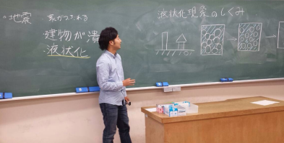
図1 液状化現象のしくみの説明

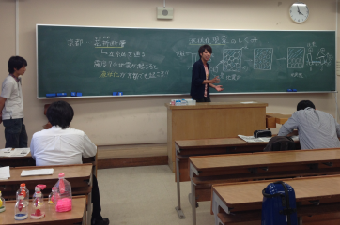
図2 講義のまとめ
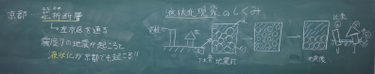
図3 板書

- 評価
よかった点
- 実験結果、説明(図)がわかりやすい。
- 導入、本題、しめの流れがまとまっていた。
- 住んでいるところにまつわる話があって面白かった。
- 声が大きかった。
- 実験が観察しやすかった
- ユーモアのある話しで引き込まれた。
- 実験道具に工夫がされており、実験しやすかった。

改善点
- 図の書き順
- 花折断層がどこを通るのかがわからない。
- 中学生にしては難しい内容であった。
- 黒板に向かって話していたり、立ち位置が図とかぶっていた。
- 板書で追加したことを伝えるべき。
- 不謹慎な発現があった。
- すべての班が実験を成功できるように助言や久風雨をすべき。
- 実験道具の説明が不十分。
- 地震の想定が限定されすぎていた。
- 比重について例えなどを用いて分かりやすく説明したほうが良い。

表1 生徒役による評価(5段階評価) 学生12名 教員2名 計14名
項目 | 平均評価
①服装や話し言葉は教員として適切だったか？ | 3.6
②声は生徒の方に向かって発せられ、聞き取りやすかったか？ | 4.4
③発問は生徒が考えれば答えられるように工夫されていたか？ | 4.2
④板書の文字や数字、図などは丁寧で読み取りやすかったか？ | 3.8
⑤板書は学習者がノートを取りやすいように配置されていか？ | 4.1
⑥実験や観察は現象や対象物がはっきり確認できるものだったか？ | 4.3
⑦実験は学習内容の理解・定着の助けになるものだったか？ | 4.3
⑧立ち位置(黒板や演示実験が隠れる等)や机間巡視は的確だったか？ | 3.7
⑨授業の事前準備はしっかりとされていたか？ | 4.3
生徒の反応を確認しながら授業を進めていたか？ | 4.5

- 授業の考察と反省
今回はテーマを「ダイラタンシー」から「液状化の実験」に変更したため、他の班とかぶり、授業が連続になってしまったが、日本人になじみ深い地震を導入に使うことで生徒を引きつけることができた。
導入では不適切な発現もあったが、発問を用いて液状化現象を導き出した。しくみの説明では黒板に向かって話している場面が多いとの意見が多く、また用語を統一する必要があった。しかし、図が大きく分かりやすいという意見もあり生徒が原理を十分理解できていたと考えられる。実験では、前の班とは違う実験を行なったことで生徒も飽きずに行なう事ができたのではないだろうか。実験道具もペットボトルを半分に切るなどの工夫をしたことで現象を観察しやすかったとの意見が多かった。一方で、余った割り箸を何に使うのかなど実験道具の説明が不十分で、生徒の混乱を招いた。十分に実験道具の説明を行なう必要がある。
まとめでは、京都を走る花折断層での地震を想定して、液状化の起こる可能性について紹介したが、その想定が限定的過ぎることや花折断層の位置が不明瞭で、その可能性について生徒が十分に理解する事ができなかった。
授業の流れは前回に比べて良くなっているので、最終回では導入、本題、まとめをさらに良い流れでスムーズに進めることができるようにしたい。

コメント
エクセルの表は開かないままで，第1回からと第３回までの平均点の推移グラフはありませんが，一応，これで受け付けておきます。

